高雄市政府教育局104年度

「高級中等以下各級學校防災教育實施計畫」

壹、依據：

一、教育部103年11月12日臺教學(五)字第1030154442B號「教育部主管各級學校及所屬機構災害防救要點」第五條預防階段工作要項-第一款減災階段第三項。

二、教育部103年度「防災教育」統合視導訪視實施計畫。

三、高雄市政府教育局暨所屬機關及學校颱風災害應變注意事項。

四、高雄市政府教育局防災教育輔導團編組暨運作實施計畫。

五、103年防災教育種子教師師資第3梯次研習問卷回饋分析。

貳、目標：

一、強化學校推動防災教育各項工作，增進師生對防災與安全的知覺、技能、行動及價值觀。

二、推動複合式防災演練，使學校熟悉應變流程，師生了解疏散避難路線，增加與社區資源合作機會，讓防災教育從學生推廣到家庭，從學校推廣到社區。

三、透過宣導、融入式教學、研習、研發相關教材（案），使全體師生防災知識、概念及技能向下紮根。

四、輔導學校定期實施校園安全環境潛勢檢核，以作為災害應變重要參考依據。

五、輔導本市雙高潛勢以上學校申請教育部防災校園建置案，提昇學校軟、硬體設施。

六、考核各級學校年度成果，核予績優單位適額獎勵，以提昇推動意願。

七、104年為修訂計畫、推廣研習年，預計完成校園災害防救計畫修訂及置重點學校落實對教職員工辦理相關防災教育研習；規劃融入式教學及教材（案）研發活動試辦，作為105、106年推動之參考及修正方向。

參、本市轄屬學校概述及主要災害潛勢：

高雄市地區幅員廣闊，行政區總計有38區，轄屬學校眾多，高中職、國中、國小及幼兒園總計約有1042間，學生人數約有35萬餘人，其中34間（高中職4間、國中14間、國小16間）為「全國各級災害潛勢資訊管理系統」公告雙高潛勢以上學校。

本市潛勢主要計有颱洪、坡地、地震、毒化及海嘯災害，分析如下：

一、颱洪災害分析：

高雄市境內包含高屏溪、西部之二仁溪、阿公店溪、典寶溪、後勁溪、鳳山溪，以及區域排水愛河，沿海地區原多屬潟湖沙洲地形，然平原上各水系坡度小、水流慢，造成河床淤積而有礙排水，沿海滿潮大澇時甚至發生海水倒灌；颱風豪雨及暴潮發生時，則因洪水渲洩不暢而常氾濫淹水。

易淹水區域大部分集中於流域及排水設施附近，評估其原因有二：第一類是因地勢過於低窪，當雨量過大排水設施來不及排水時，各區域之水匯流到地勢較低之區域；第二類是因為位於海港附近，遇到豪雨時容易造成海水倒灌，造成部分低漥地區時有高淹水潛勢，本市淹水潛勢區域如圖1所示。

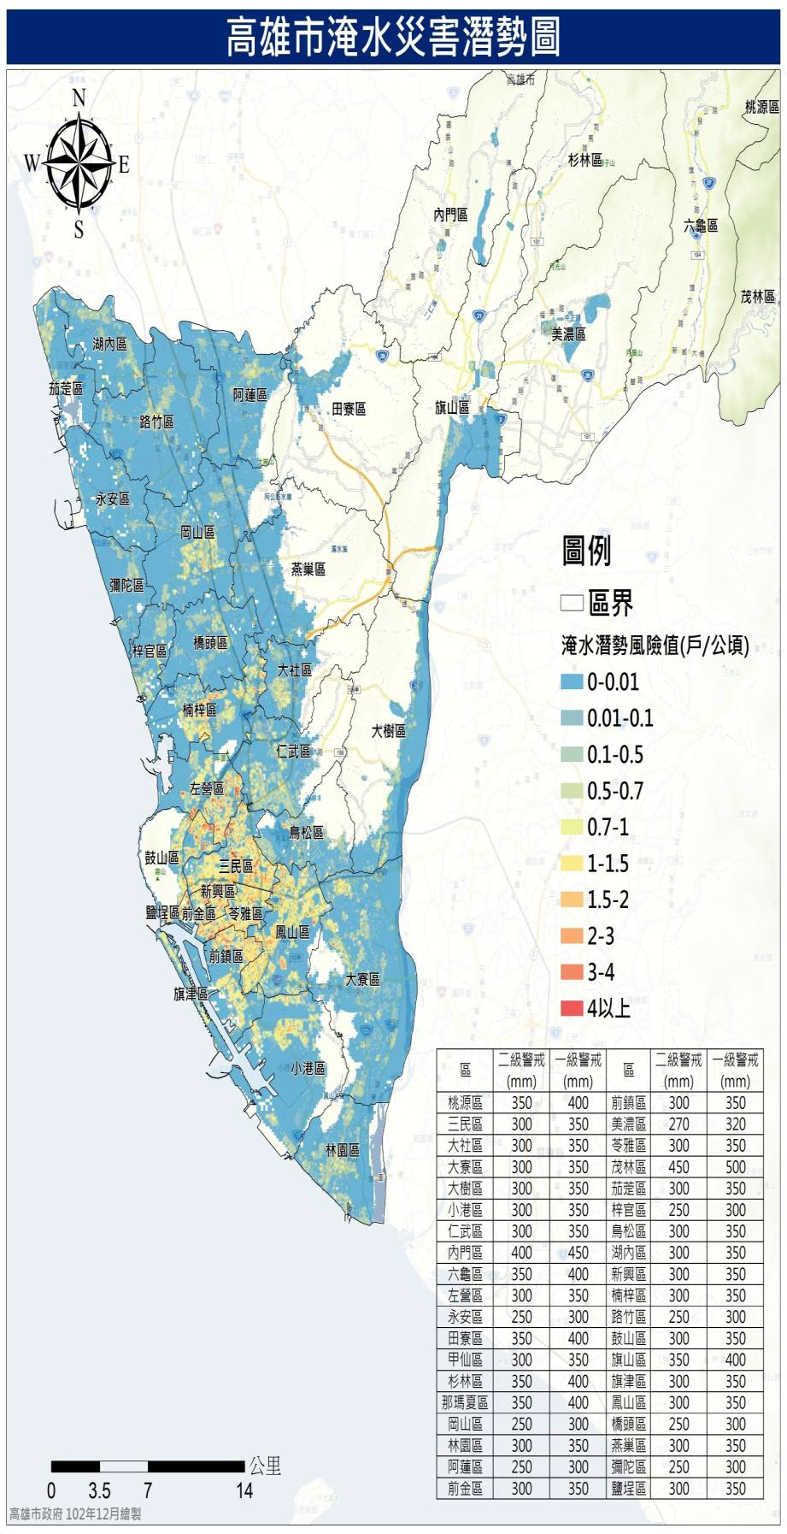

圖1高雄市淹水潛勢風險圖

二、坡地災害：

台灣屬於環太平洋火山帶的一部份，座落在歐亞大陸及菲律賓海板塊的交界處，板塊運動活躍且地質年代相當年輕。又因處於季風盛行的氣候帶，夏季常有熱帶低壓及颱風侵襲，其所帶來之豐沛雨量加上脆弱敏感的地質，使坡地災害成為台灣常見的災害。

坡地災害主要包含土石流與坡地崩塌災害，高雄市境內共有109條土石流潛勢溪流，分布於13個行政區，其中又以六龜區（31條）為最多，其次為甲仙區（17條）、桃源區（15條）以及那瑪夏區（14條），土石流潛勢溪流及其影響範圍、地質敏感區、高雄市坡地災害危險聚落位置，以及坡地警戒區之坡地崩塌與土石流警戒雨量值，如圖2所示。

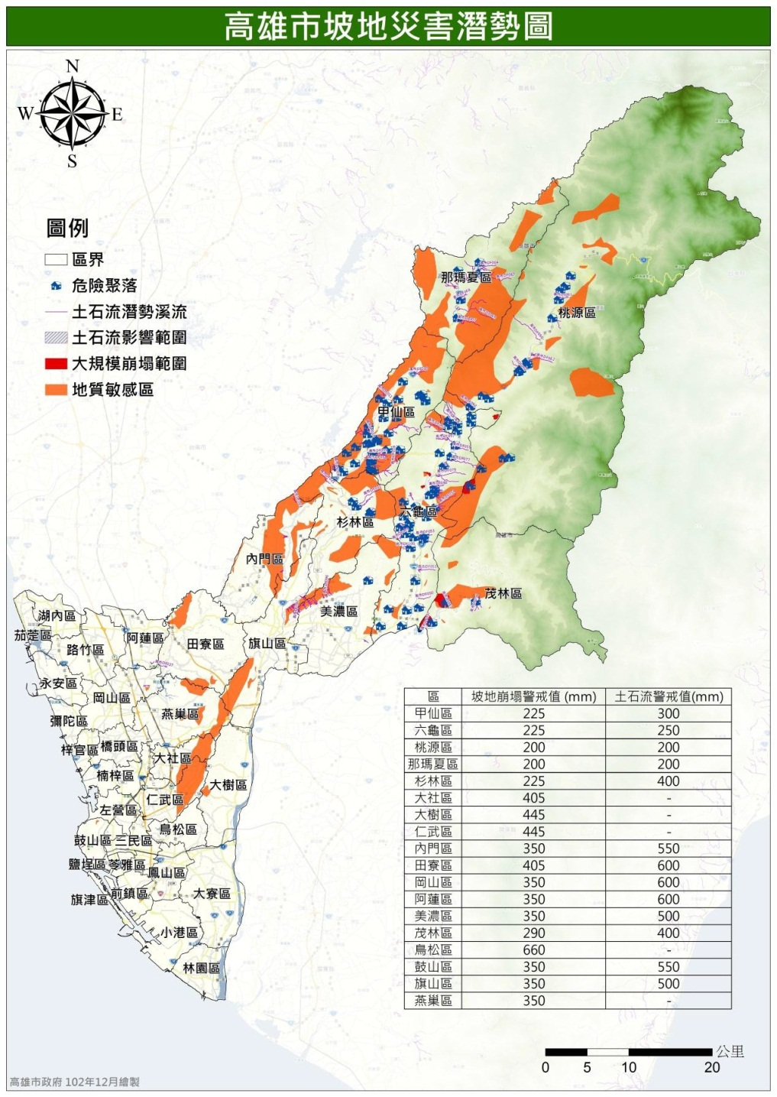

圖2高雄市坡地災害潛勢圖

三、地震災害分析：

活動斷層之定義為：過去100,000年內曾活動，未來可能再度活動的斷層。其中，過去10,000年內曾活動者，為第一類活動斷層；在過去100,000年~10,000年內曾活動者，為第二類活動；存疑性活動斷層，則是指過去500,000年有活動，但不確定過去100,000年內是否有活動的斷層。

高雄市境內與鄰近地區的斷層分布，包含台南市六甲斷層、觸口斷層、後甲里斷層與左鎮斷層以及屏東縣恆春斷層。本市境內斷層有小崗山、旗山，以及潮州斷層，其中小崗山暫列為第二類活動斷層，旗山被列為第一類活動斷層，潮州斷層則為第二類活動斷層，如圖3所示，斷層區域均具地震高災害潛勢。

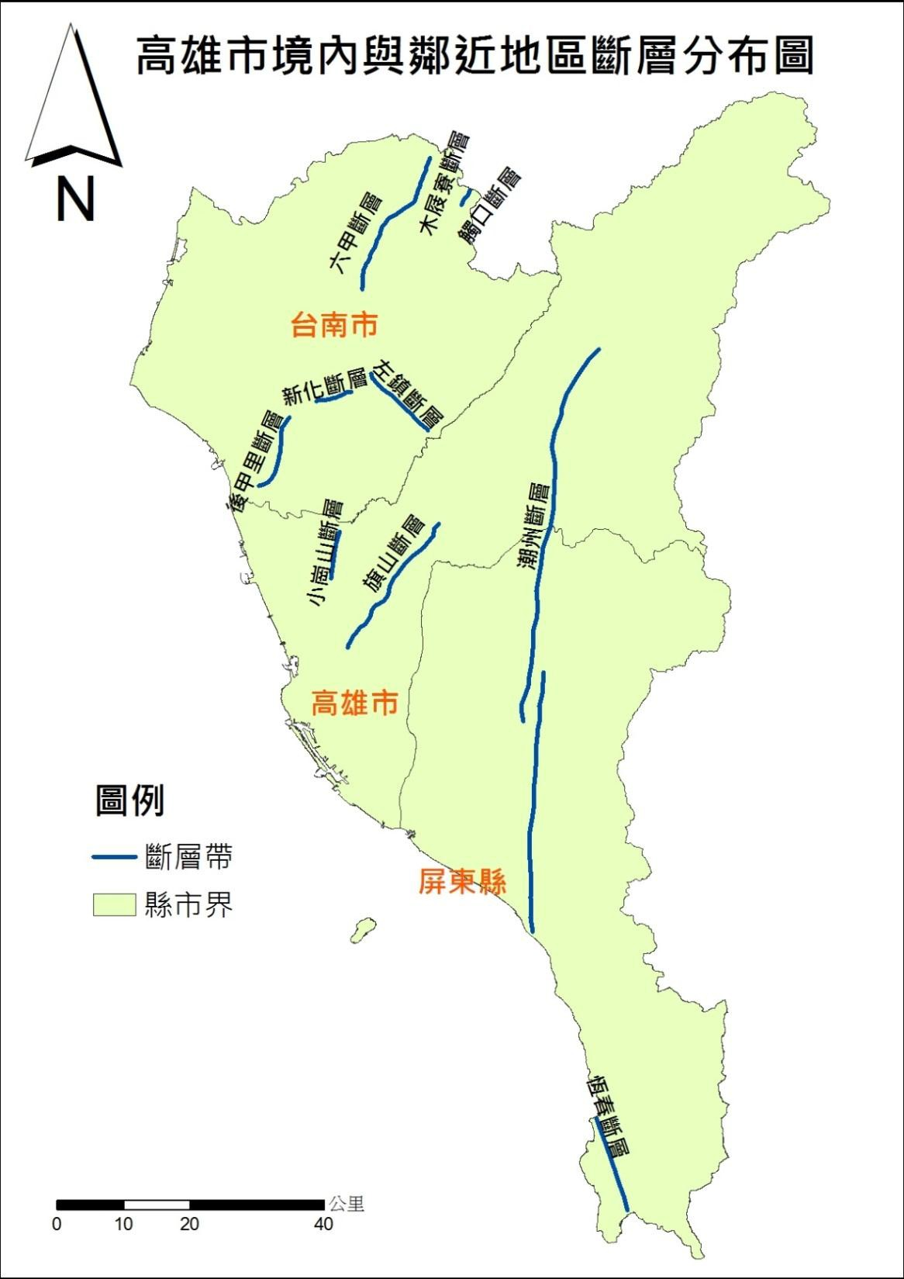

圖3高雄市境內與鄰近地區斷層分布圖（中央地質調查所，2010）

四、毒化災害分析：

毒化災係指毒災與化災二種不同類型之災害，毒災屬毒性化學物質災害，化災為化學災害，市府權責機關分屬環保局與消防局，本市轄內設有林園區「林園工業區」及「中油煉製廠」、楠梓區及大社區緊鄰「仁大工業區」、永安區緊鄰「岡山本洲工業區」，相關工業設施林立，其多內含有大量具高火載量或毒化性之物質，若不慎引起火災或發生爆炸，易造成重大人命傷亡、財物損失及環境污染，本市發生毒化災害時高潛勢區域如圖4所示。

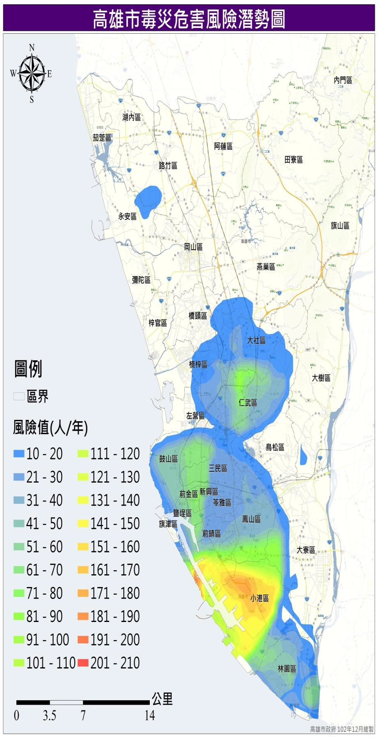

圖4高雄市毒化災害潛勢圖

五、海嘯災害分析：

根據美國地質調查局(USGS)、中央地質調查所之研究顯示，從菲律賓西側延伸到台灣海峽南部的馬尼拉海溝，為地殼活動相當頻繁之區域，極有可能發生大地震引發海嘯災害。

高雄市地形東至西邊為坡地至平原，西邊平原近臨海邊，除了鼓山區的壽山以及彌陀、梓官區之小丘陵以外，臨海之其他地區均為平原，本市如遇不同波高海嘯溢淹區域如圖5所示。

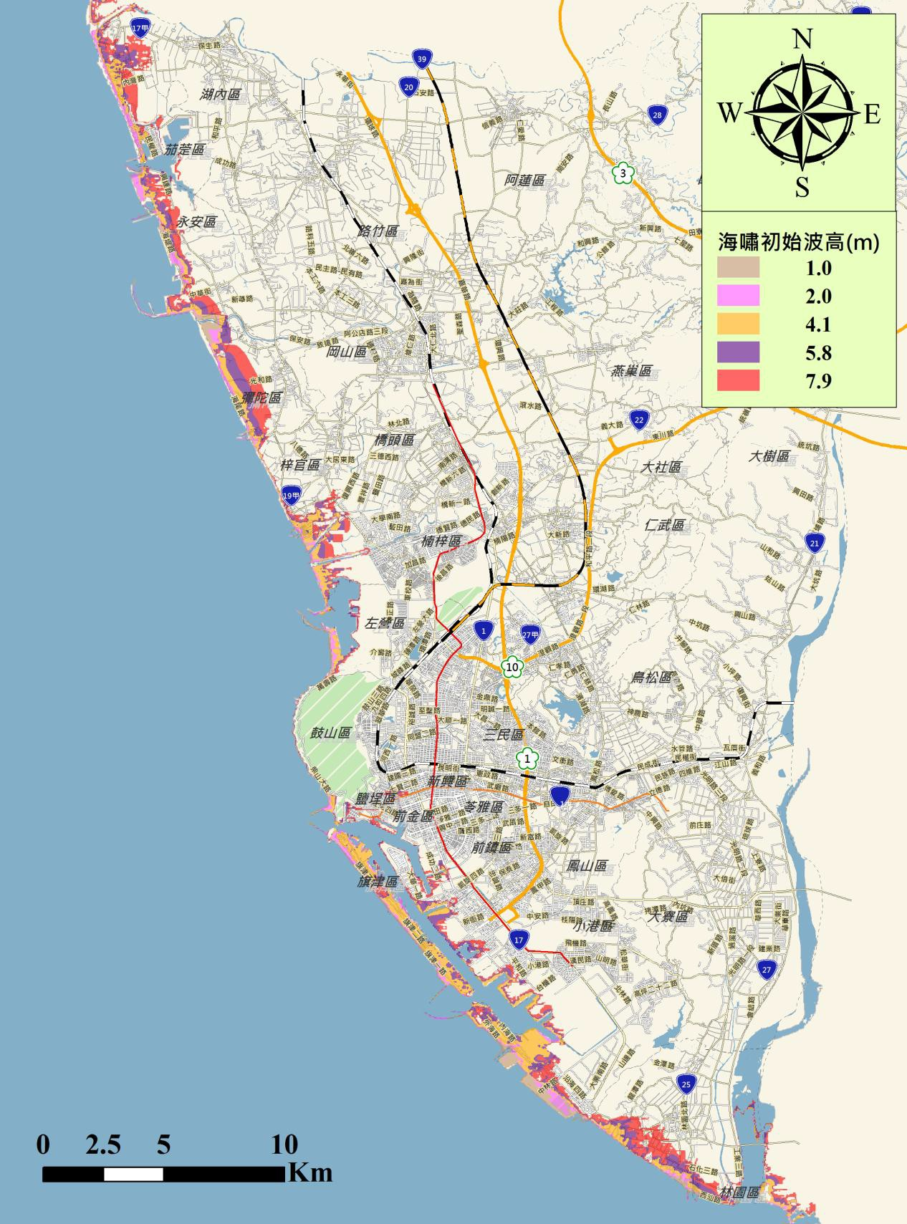

圖5遇不同波高海嘯溢淹區域圖

肆、計畫標的：

一、104年工作之量化標的：

（一）強化推動防災教育工作體系。

1、組織本市防災教育輔導小組，成員廣納局處人員、專家學者、防災績優學校校長與承辦人，103年學校代表計有17人，104年將依實際需求擴編；另每年召開工作會議至少3次，持續輔導學校推動防災教育。

2、依學校災害潛勢資訊管理系統分析結果，103年雙高潛勢以上學校計有30校，規劃南區防災教育服務團及防災輔導小組輔訪30％以上。

3、各校依「全國各級災害潛勢資訊管理系統」公告結果重新修正校園災害防救計畫，並由防災輔導小組檢核率達100％。（計算方式：審核校數/總校數＊100％）

（二）推廣教育部防災校園建置計畫。

1、輔導雙高潛勢以上學校完成申請及執行「教育部補助高級中等以下學校防災校園建置計畫」，104年全市申請校數至少20校。

2、協請教育部南區防災輔導團及本局防災輔導小組指導學校撰寫申請計畫，後續亦共同輔導獲教育部補助之第1、2、3類學校。

（三）辦理防災教育訓練，促進師生防災知能。

1、每年辦理2場防災教育研習活動，並實施素養檢測或意見回饋分析，以作為後續辦理研習及修訂來年計畫之參考。

2、各校每學期辦理教職員工至少1場防災教育研習活動，並實施素養檢測或意見回饋分析，列入年度防災教育成果檢核項目。

3、每年辦理防災演練，全市性觀摩演練1場以上，各校每學期1場以上，並結合社區單位共同辦理。

4、各校每年至少需辦理全校性教學與宣導（包含專題演講、融入式教學、海報或漫畫比賽等）2場以上，其中至少1場須結合社區資源共同辦理。

（四）校園安全環境潛勢檢核，降減各種災害損失。

1、各校應依災害潛勢訂定不同災害類別的校園疏散避難地圖，並公告張貼於校園中；校舍有異動（如：新建、拆除)之學校，應隨時修正編撰校園疏散避難地圖。

2、各校每年7月進行校舍安全檢核，並依相關法規進行建物及消防安全檢查。

（五）妥善規劃災害緊急應變措施及應變組織。

各校於每學期防災演練時落實緊急應變措施及組織運作。

二、104年工作之質化標的：

（一）詳實編列推動防災教育經費。

（二）簡化考核業務，每年實施1次防災教育成果檢核，以並依檢核結果獎勵學校有功人員。

（三）依防災教育工作細項區分各校應配合執行單位。

（四）持續辦理24小時防災教育核心課程研習，培養學校防災管理人才。

（五）持續辦理防災教育教學工作坊，研發相關教材（案）。

（六）強化已建置之高雄市防災教育網站內容，以利防災教育推廣與普及化。

（七）強化與推廣運用家庭防災卡，增進學生防災意識。

三、105至106年工作標的：

（一）訂定105年為防災教學、宣導年、106年為防災活動競賽、教材徵選年。

（二）規劃辦理防災教育課程教學設計甄選活動與工作坊。

1、提供教師防災教育融入教學領域方案。

2、增進教師對防災教育的認識，並能於教學中實施防災教育教學活動。

3、發展防災教育課程，深化師生防災觀念。

4、編製具有本市特性之防災教育相關教材教案。

（三）編列相關防災教育經費。

1、針對本市防災教育實施計畫需求提列，並落實執行。

2、目標106年編列經費達120萬元以上，辦理教育研習或協助各校辦理防災教育活動。

（四）整合本市相關局處辦理防災教育活動，鼓勵各校參與並將防災教育議題融入相關課程。

（五）目標106年前，以本市雙高潛勢以上學校為重點，輔導其完成申請及執行「教育部補助高級中等以下學校防災校園建置計畫」。

（六）目標106年委請防災輔導小組將防災教育工作規劃為子計畫，並將子計畫及經費委託由學校承辦，增加學校實際參與防災教育工作推動經驗。

伍、辦理單位：

一、指導單位：教育部

二、主辦單位：高雄市政府教育局

三、承辦單位：本局轄屬公私立各級學校(含進修學校及補校)、公私立幼兒園

陸、實施策略與內容：

|  |  |  |  |  |
| --- | --- | --- | --- | --- |
| 實施策略 | | 工作項目 | 期程 | 主辦/  協辦單位 |
| 壹、建置推動工作架構 | 一、成立高雄市教育局防災輔導小組 | 1、建立本局防災輔導小組編組表（名冊如附件1）。  2、由業務承辦人召集相關人員辦理「防災輔導小組委員工作推動及檢核成果會議」。  3、依年終檢討會建議擬定相關工作事項，修訂年度工作計畫。 | 每2年一聘（必要時得以增聘）  每學期1～2次  年終工作檢討會1次 | 教育局 |
| 二、擬定各級學校防災教育實施計畫 | 1、每年12月研修防災教育暨中長程實施計畫，計畫中應明訂量化、質化及中長程目標。  2、依所在地災害潛勢及學校特性，訂定(修訂)複合型災害避難演練實施計畫。  3、配合教育部期程規劃通知，修訂「校園災害防救計畫」（全國各級學校災害潛勢資訊管理系統：http://safecampus.edu.tw/ms/Default.aspx） | 每年12月  每學期 | 教育局  各校（總務處）  各校（總務處） |
| 三、訂定年度防災行事曆 | 規劃訂定次年度防災重要行程，並納入防災行事曆執行各項防災作為。（本局104年防災行事曆如附件2） | 每年12月 | 教育局、各校（總務處） |
| 四、管制高雄市雙高潛勢以上之學校 | 1、依全國各級學校災害潛勢資訊管理系統分析所屬學校是否具雙高潛勢災害。  2、請輔導小組成員至具雙高潛勢災害以上學校實施輔訪。  3、管制具雙高潛勢災害以上學校，並請學校持續推動針對高潛勢災害之防護措施。 | 每學期初  不定時  隨時 | 各校（總務處）  教育局  教育局、各校（總務處） |
| 五、培養學校防災專責單位及專責人員 | 各校計劃性培養防災專責承辦人員，並避免新進人員或臨時約聘人員接任；另各處室應全力配合執行各項工作，以利防災教育業務傳承與推動。 | 每年 | 教育局、各校（總務處、學校全體單位） |
| 貳、執行推動防災教育 | 一、成立「校園災害防救委員會」及依任務編組成立「校園災害防救應變組織」 | 依「校園災害管理工作手冊」成立：  1、「校園災害防救委員會」：由校長擔任召集人，學校各處室主任擔任各組組長，結合家長會、教師會、志工、里辦公室、社區發展協會、消防分隊及救難組織，共同推動校園防災教育、整備及演練工作，並於防災演練前、後開會實施檢討。  2、「校園災害防救應變組織」：將運作模式納入年度防災教育演練中，並使各組成員熟悉編組工作內容。 | 每學期  每學期 | 各校（學校全體單位）  各校（學校全體單位） |
| 二、辦理教職員防災教育師資培訓 | 1、鼓勵學校同仁踴躍參與學術及民間團體辦理的多元化防災課程(研習會、演講、工作坊、研討會…等)。  2、辦理防災教育研習，培養在校級師資，建立防災教育合格師資人員名冊，教師編制50人（含）以下學校至少需有1名，教師編制50人以上學校至少需有2名合格師資，並逐年增加合格師資人數（曾參加教育部、內政部、本局及本局委辦、認可之防災教育相關研習達12小時以者，即可列為在校級防災教育合格師資）。  3、學校每學期就教職員工至少辦理1場次有關防災教育研習課程或活動，並定期實施「防災教育素養」測驗，藉此檢視教職員工素養程度，做為未來推動防災教育時之參考。  4、鼓勵各校專責人員參加教育部或南區輔導團舉辦之防災教育研習，學校亦可不定期邀請南區防災輔導團成員，辦理學校行政人員防災培訓研習或師生宣導課程，以提升校園災害應變指揮職能。  5、學校所有教職員工每年至少參與2小時以上之防災教育(以環境保護及災害防救相關之課程、演講、討論、網路學習、體驗、實驗（習）、戶外學習、參訪、影片觀賞、實作及其他活動)，並建立名冊管制。 | 每年  每年  每學期  每年  每年 | 各校（人事室）  教育局、各校（總務處、人事室）  各校（總務處、教務處）  各校（總務處、教務處）  各校（人事室） |
| 三、辦理複合型防災演練及防災教育宣導活動 | 1、每學期至少辦理1場次防災教育主題宣導活動(例如防災主題課程、講座、漫畫、海報競賽、徵文、繪畫(本)、展覽、戲劇、網頁、短片、海報、有獎徵答、闖關遊戲、防災地圖繪製等動態、靜態活動)，以結合生活教育宣導防災知識，並於活動後進行回饋意見調查及成效分析。  2、配合年度防災教育實施計畫，每學期辦理1次全校性避難疏散演練。  3、推動學校建置學生「家庭防災卡」，並與「里民防災卡」結合，推廣社區及家庭防災觀念。  4、結合學生家長會及社區資源（如里民辦公室、社區發展協會等），推展具當地特色之防災教育活動，如舉辦家長防災座談會、建立學校社區防災網絡等。  5、依據校園災害潛勢平台資訊系統分析製作在地化災害校園防災避難疏散地圖及校園安全地圖，並於每年7月進行校舍安全檢核。 | 每學期  每學期  每學期  每學期  每年 | 各校（總務處、學務處、教務處）  各校（總務處、學務處）  各校（總務處、教務處）  各校（總務處、學務處）  各校（總務處） |
| 四、推動在地化防災教育融入課程及研發防災教材（教案） | 1、依不同災害自行設計防災教育教材(教案)，或運用教育部編訂的防災教育教材(教案)及多媒體，融入相關領域進行教學活動，每學期將實際情形紀錄彙整。  2、持續發展「具當地特色之防災教育教材(教案)」，除供校內教學參考運用，並提供教育局掛載於高雄市防災教育網，與其他學校相互交流。  3、建置防災教育網頁及宣導專欄，並連結至本局防災教育網，以供防災教育資源分享。  4、善用校園環境，規劃校園環境教學及於校園明顯處公告防救災設施相關指引，如校園疏散避難地圖、疏散路線…等，以供教學及宣導。  5、辦理防災教育教學活動設計甄選，以增進教師防災觀念，帶動學校防災教材編制。 | 每學期  每學期  每學期  每學期  中程目標 | 各校（教務處）  各校（教務處）  各校（總務處、資訊管理單位）  各校（總務處）  教育局 |
| 五、結合市府或地區相關單位，協助提供防救災資源 | 1、學校可配合消防局、市政府相關單位及南區防災輔導團等舉辦防災演練、演講、體驗、實驗（習）、參訪、影片觀賞等活動。  2、學校應配合區公所、里辦公室等在地單位辦理防災相關活動。  3、學校應積極參與地方防災業務，結合地方與學校防救災資源，共同做好防災工作。 | 每學期  每學期  每學期 | 各校（學校全體單位）  各校（學校全體單位）  各校（學校全體單位） |
| 六、強化各項活動辦理成效 | 1、學校辦理各項防救災演練、演講、參訪、影片觀賞等相關活動，於活動結束後，實施滿意度調查或建議事項分析、檢討，以做為未來活動改進方向。  2、各項防救災活動以拍照或錄影存檔方式，做為未來活動參考資料。 | 每學期  每學期 | 各校（學校全體單位）  各校（學校全體單位） |
| 參、持續管制各校災害防救計畫修正及申請防災校園建置案經費補助 | 一、掌握用各校災害防救實施計畫修正情形 | 1、利用線上系統彙整各校資料，請防災輔導小組委員實施檢核，並針對計畫與現況不符之學校要求修正。  2、辦理計畫指導寫作研習，並請各校派員參加，以強化各校計畫修訂能力。 | 配合教育部期程  不定期 | 教育局、各校（總務處）  教育局 |
| 二、協助各校申請教育部防災校園建置案經費補助 | 1、輔導各校逐年向教育部申請防災校園建置案，持續推動與深化防災教育工作。  2、雙高潛勢以上學校每年至少輔導10校提出申請。  3、協請南區防災輔導團及本局防災輔導小組共同輔導獲補助之學校推動相關防災教育工作。 | 每年 | 教育局、各校（總務處）  教育局  教育局 |
| 肆、落實檢核推動成果 | 一、學校自評 | 學校依本局年度「防災教育實施計畫」推動相關工作事項及防災演練成果進行校內成果自評。 | 每年10～11月 | 各校（學校全體單位） |
| 二、教育局檢核 | 1、教育局每年進行防災教育及演練成果檢核〈檢核所需資料另函通知〉  2、就每學期防災避難演練，教育局各主管科室編組抽查學校演練情形，各學制至少3校。  3、檢核結果為績優之學校，核予適當獎勵。 | 每年10～11月  每學期  每年 | 教育局、各校（總務處、學校全體單位）  教育局、各校（學校全體單位）  教育局 |
| 伍、編列相關預算 | 編列預算以推動防災教育活動 | 逐年編列預算辦理防災教育研習，或協助學校推動防災教育活動。 | 每年 | 教育局 |

柒、經費：

一、有關縣市級研習或本局辦理活動所聘之講師，由本局相關防災經費支應辦理。

二、各校辦理防災研習可自行規劃由校內防災教育種子師資擔任講師，或自行外聘講師，其相關費用由學校自行支應。

捌、ㄧ般規定事項：

各校應針對學校特性及災害潛勢，修訂「校園災害防救計畫」及訂定防災演練實施計畫、年度防災行事曆，並依本局「各級學校防災教育實施計畫」內相關工作事項，據以落實執行。

玖、檢核：

一、每年以線上系統檢核各校防災教育推動及演練成果，檢核組別區分高中職組（含特教學校）、國中組、國小組等3組，各組績優學校分別錄取學制校數20%，並得視評審委員考評情形予以適當調整。

二、當年度檢核結果為績優之學校隔年得免檢核一年，僅需將成果上傳即可。

拾、獎勵：

一、績優學校：記功1次1人、嘉獎2次3人、嘉獎1次5人。

二、檢核分數未達60分之學校，由本局防災輔導小組委員前往訪視交流。

拾壹、幼兒園依各園屬性、環境、現況等準用本案推行。

附件1

**高雄市政府教育局**

**103至104年度防災輔導小組名冊**

|  |  |  |  |  |
| --- | --- | --- | --- | --- |
| 編號 | 分類 | 姓名 | 服務單位及職稱 | 小組職務或重要相關經歷 |
| 1 | 專家  學者 | 邵珮君 | 長榮大學土地管理與開發系(副教授) | 南區防災教育服務團台南市成員  (具體系、人為、社會經濟、資訊專長) |
| 2 | 專家  學者 | 薩支平 | 長榮大學土地管理與開發系(助理教授) | 南區防災教育服務團台南市成員  (具體系、颱洪、資訊、校園防災專長) |
| 3 | 專家  學者 | 黃忠發 | 高雄應用科技大學土木工程系(副教授) | 南區防災教育服務團高雄市成員  (具坡地、地震、資訊專長) |
| 4 | 專家  學者 | 吳明淏 | 高雄大學土木與環境工程系(助理教授) | 南區防災教育服務團高雄市成員  (具體系、地震、資訊專長) |
| 5 | 專家  學者 | 葉一隆 | 屏東科技大學土木工程系(教授) | 南區防災教育服務團屏東縣成員  (具體系、颱洪、坡地、人為、資訊專長) |
| 6 | 專家  學者 | 許中立 | 屏東科技大學水土保持系(教授) | 南區防災教育服務團屏東縣成員  (具颱洪、坡地專長) |
| 7 | 專家  學者 | 蔡宗翰 | 高雄市消防局(科員) | 南區防災教育服務團高雄市成員  (具體系、人為、校園防災專長) |
| 8 | 教育局  (行政  推動) | 何戊雄 | 教育局軍訓室 | 教育局軍訓室承辦人 |
| 9 | 教育局  (行政  推動) | 范育彰 | 教育局軍訓室 | 教育局軍訓室承辦人 |
| 10 | 教育局  (行政  推動) | 黃詡惠 | 教育局秘書室 | 教育局秘書室承辦人 |
| 11 | 教育局  (行政  推動) | 郭柏成 | 教育局特殊教育科 | 教育局特殊教育科承辦人 |
| 12 | 教育局  (行政  推動) | 周鑫 | 教育局幼兒教育科 | 教育局幼兒教育科承辦人 |
| 13 | 教育局  (行政  推動) | 許朝景 | 教育局國小教育科 | 教育局國小教育科承辦人 |
| 14 | 教育局  (行政  推動) | 郭鈺涴 | 教育局國小教育科 | 教育局國小教育科承辦人 |
| 15 | 教育局  (行政  推動) | 周玉媜 | 教育局國中教育科 | 教育局國中教育科承辦人 |
| 16 | 教育局  (行政  推動) | 謝淑櫻 | 教育局高中職教育科 | 教育局高中職教育科承辦人 |
| 17 | 學校  代表 | 王志宏 | 五甲國中老師 | 101-102年防災輔導小組成員，具備防災經驗 |
| 18 | 學校  代表 | 蘇裕晉 | 鼓山高中主任 | 101-102年防災輔導小組成員，具備防災經驗 |
| 19 | 學校  代表 | 林育聖 | 左營國中主任 | 撰寫校園災害防救計畫輔導小組學校 |
| 20 | 學校  代表 | 鄭登軒 | 光華國中主任 | 撰寫校園災害防救計畫輔導小組學校 |
| 21 | 學校  代表 | 何茂通 | 明義國中校長 | 「100年教育部補助高級中等以下學校防災校園建置與實驗專案計畫」獲補助學校 |
| 22 | 學校  代表 | 賴志華 | 中壇國小主任 | 「100、101年教育部補助高級中等以下學校防災校園建置與實驗專案計畫」獲補助學校 |
| 23 | 學校  代表 | 陳明印 | 中壇國小主任 | 「100、101年教育部補助高級中等以下學校防災校園建置與實驗專案計畫」獲補助學校 |
| 24 | 學校  代表 | 林文毅 | 廣興國小主任 | 101-102年防災輔導小組成員，具備防災經驗 |
| 25 | 學校  代表 | 莊明廣 | 山頂國小校長 | 「100年教育部補助高級中等以下學校防災校園建置與實驗專案計畫」獲補助學校 |
| 26 | 學校  代表 | 洪碧珠 | 瑞豐國小校長 | 撰寫校園災害防救計畫輔導小組學校 |
| 27 | 學校  代表 | 王光明 | 壽山國小校長 | 撰寫校園災害防救計畫輔導小組學校 |
| 28 | 學校  代表 | 黃英凡 | 多納國小校長 | 「100年教育部補助高級中等以下學校防災校園建置與實驗專案計畫」獲補助學校 |
| 29 | 學校  代表 | 陳建置 | 港和國小主任 | 曾撰寫校園災害防救計畫輔導小組學校 |
| 30 | 學校  代表 | 王宗坤 | 溪州國小校長 | 撰寫校園災害防救計畫輔導小組學校 |
| 31 | 學校  代表 | 黃龍泉 | 六龜國小校長 | 防災教育小組召集人  100年度防災示範學校、「101年教育部補助高級中等以下學校防災校園建置與實驗專案計畫」獲補助學校 |
| 32 | 學校  代表 | 溫文正 | 興達國小主任 | 100年度防災示範學校、「101年教育部補助高級中等以下學校防災校園建置與實驗專案計畫」獲補助學校 |
| 33 | 學校  代表 | 郭鈴惠 | 加昌國小校長 | 環境教育輔導小組總召集人 |

附件2

|  |  |  |  |  |  |  |
| --- | --- | --- | --- | --- | --- | --- |
| 高雄市政府教育局104年度防災教育業務行事曆 | | | | | | |
| **年** | **月** | **日** | **星期** | **重要行事** | **主辦科室** | **備考** |
|
| 104 | 1 | 30 | 五 | 辦理防災輔導小組增能研習 | 軍訓室 |  |
| 104 | 2 | 1 | 日 | 第2學期開始 各校規劃實施第2學期複合型防災演練 | 軍訓室 各科室 |  |
| 104 | 3 | 2 | 一 | 103學年度第2學期各級學校辦理複合式災害避難演練 | 軍訓室 高中科 國中科 國小科 | 3.14~5.15  各主管科抽查學校執行情形 |
| 104 | 4 | 21 | 二 | 高雄市民安38號暨災害防救演習 | 秘書室 軍訓室 | 日期暫定 |
| 104 | 5 |  |  | 辦理防災教育種子師資培訓研習 | 軍訓室 | 日期未定 |
| 104 | 8 | 1 | 六 | 學年開始 預劃實施下半年度校舍自主檢查 配合教育部規劃實施國家防災日演練 | 各科室 |  |
| 104 | 8 | 18 | 二 | 本市104年國家防災日校長（主任）研習 | 軍訓室 | 8.18、20暫定 |
| 104 | 9 | 21 | 一 | 104年國家防災日辦理複合式災害避難演練 | 軍訓室 高中科 國中科 國小科 特殊教育科 社教科 幼教科 | 各主管科抽查學校執行情形 |
| 104 | 10 |  |  | 辦理防災教育種子師資培訓研習 | 軍訓室 | 日期未定 |
| 104 | 11 |  |  | 辦理104年推動防災教育及演練成果檢核 | 軍訓室 | 日期未定 |
| 104 | 12 |  |  | 防災輔導小組成果檢討會 | 軍訓室 | 日期未定 |